法律常识
Day28:宪法-公民的基本权利

【学习重点】政治权利和自由，人身权利
【建议用时】30分钟以内
【重要考点导图梳理】
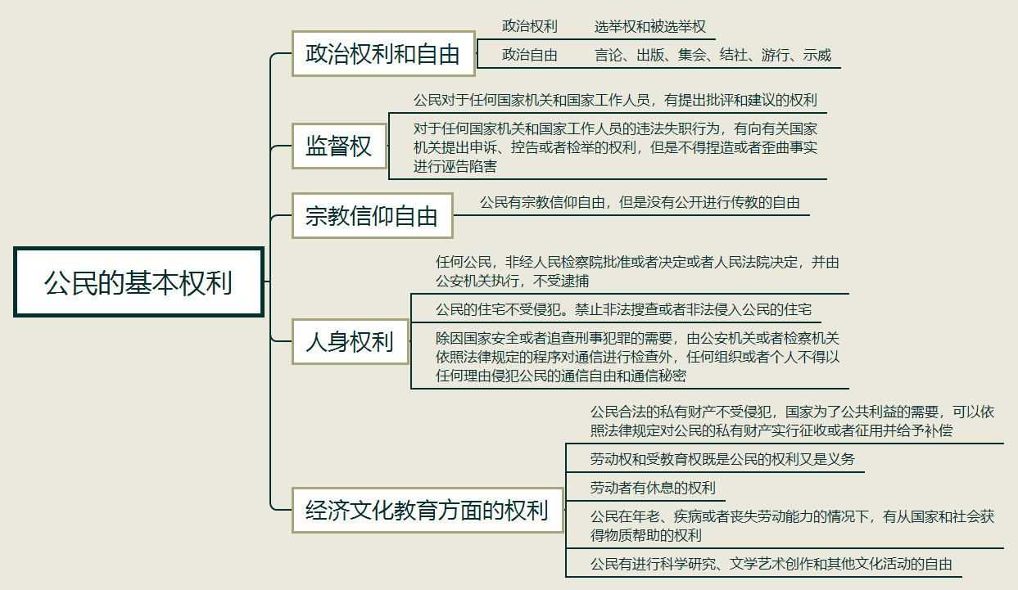
【填空练习】
1.公民的政治权利包括 权和 权；
2.公民的政治自由包括 、 、 、结社、游行、示威的自由；
3.公民对于任何国家机关和国家工作人员，有提出 和 的权利；
4.对于任何国家机关和国家工作人员的违法失职行为，公民有向有关国家机关提出 、 或者 的权利，但是不得捏造或者歪曲事实进行诬告陷害。
5.任何公民，非经 批准或者决定或者 决定，并由 执行，不受逮捕。
6.除因国家安全或者追查刑事犯罪的需要，由 或者 依照法律规定的程序对通信进行检查外，任何组织或者个人不得以任何理由侵犯公民的通信自由和通信秘密。
7.公民 不受侵犯，国家为了公共利益的需要，可以依照法律规定对公民的私有财产实行征收或者征用并给予 。
（答案见思维导图，请回归导图比对记忆。）
【快速判断】
1.公民有宗教信仰自由，也有公开进行传教的自由。
2.公民的住宅不受侵犯，禁止非法搜查或者非法侵入公民的住宅。
3.劳动权和受教育权既是公民的权利又是义务。
4.公民在年幼、疾病或者丧失劳动能力的情况下，有从国家和社会获得物质帮助的权利。
（答案：1.错误；2.正确；3.正确；4.错误。温故知新，强化记忆，具体错误在何处，请回归导图认真比对哦！）

